糾正案文

被糾正機關：行政院、原住民族委員會（承受臺灣省政府功能業務與組織調整前之原住民保留地業務）、內政部、國立臺灣大學。

案 由：原臺灣省政府民政廳於47年至55年辦理該省原住民保留地測量定界期間，未將原屬日治時期「能高郡番界地」並為「高砂族保留地」之現今「國立臺灣大學生物資源暨農學院附設山地實驗農場」土地納入測量，並據為賡續辦理原住民保留地總登記；嗣行政院及內政部亦未詳查上開事實，且無視國立臺灣大學前已另取得3萬2千餘公頃之「國立臺灣大學生物資源暨農學院實驗林」而再無使用該等土地之需求，竟於58年間率將上開土地無償撥交與該校管理使用（撥用迄今之使用率僅6.87％），已侵犯原住民族土地權益；又國立臺灣大學取得該等土地後，先後將部分土地委外種菜及培育菜苗對外銷售以獲取利益，違背公地撥用目的及農場設立宗旨，均有違失，爰依法提案糾正。

事實與理由：
案經本院向國立臺灣大學（下稱臺灣大學）、原住民族委員會（下稱原民會）、內政部與所屬國土測繪中心、行政院農業委員會林務局、南投縣政府、南投縣仁愛鄉戶政事務所及南投縣埔里地政事務所等機關函詢與調閱卷證資料；民國（下同）108年1月23日邀集原民會、南投縣政府、仁愛鄉公所，以及本案所涉當地原住民族相關居民、耆老、團體、民意代表等數十人，假仁愛鄉公所召開座談會；同年1月24日赴「國立臺灣大學生物資源暨農學院附設山地實驗農場」（下稱臺大山地農場）第一至第三場區履勘並聽取簡報；同年3月13日詢問臺灣大學、原民會、內政部（地政司）與所屬國土測繪中心、南投縣政府、仁愛鄉公所及埔里地政事務所等機關人員；嗣經臺灣大學於同年3月27日函復補充說明到院。經調查發現，行政院、原民會（承受臺灣省政府功能業務與組織調整前之原住民保留地業務）、內政部及臺灣大學確有疏失，應予糾正促其注意改善。茲臚列事實與理由如下：

日本政府於1930年霧社事件後，旋於1937年以教學研究與試驗名義，逕於五萬分之一地形圖，將位處霧社事件發生地域及鄰近地區原屬「能高郡番界地」之「高砂族保留地」，即相當於現今南投縣仁愛鄉臺大山地農場約1,092公頃土地，圈劃為「臺北帝國大學山地農場」，原已侵犯原住民族土地權益，且當地甫經霧社事件後旋即進行該農場之劃設，益見其劃設動機之可疑；又日治時期之「臺北帝國大學」乃至臺灣光復後據以成立之臺灣大學，對於該農場亦空有農場之名，而多未有實質使用乃至進行農場教學研究與試驗使用之實，部分土地亦持續由當地原住民等民眾使用中；且臺灣大學於臺灣光復後對於原屬「臺北帝國大學」之上開「大學山地農場」土地，亦因未獲准留用而不具管理使用權，然原臺灣省政府民政廳於47年至55年辦理該省原住民保留地測量定界期間，竟昧於上開事實，而未依行為時「臺灣省山地保留地管理辦法」等有關法令規定，將上開農場土地納入測量，據以賡續辦理原住民保留地總登記，以資回復及保障原住民族土地權益，致使當地原住民於後續飽受訟累，甚至夫妻同遭判刑，確有違失（原臺灣省政府民政廳原住民保留地業務，業因精省而自88年7月1日起移撥原民會辦理），應請行政院本諸憲法增修條文第10條第12項、原住民族基本法及聯合國《原住民族權利宣言》有關原住民族土地權益保障之規定意旨，切實督促有關機關檢討改進並依法妥處：

原住民族土地權利為憲法增修條文第10條第12項、原住民族基本法及聯合國《原住民族權利宣言》明文保障：
按土地為原住民族自我認同及生存之重要要素，故憲法增修條文第10條第12項即明定：「國家應依民族意願，保障原住民族之地位及政治參與，並對其教育文化、交通水利、衛生醫療、經濟土地及社會福利事業予以保障扶助並促其發展，其辦法另以法律定之。」又具原住民族權益保障「準憲法」性質之原住民族基本法第20條第1項亦規定：「政府承認原住民族土地及自然資源權利。」另聯合國於西元（下同）2007年9月13日通過之《原住民族權利宣言》，除於前言揭示：「……原住民族行使其權利時，應免於任何形式的歧視……。」亦於第26條揭示：「原住民族對他們歷來擁有、佔有或以其方式使用或獲得的土地、領土和資源擁有權利，原住民族有權擁有、使用、開發或控制因他們歷來擁有或其它的歷來佔有使用而持有之土地、領土和資源，以及他們以其他方式獲得的土地、領土和資源。各國應在法律上承認和保護這些土地、領土和資源。這種承認應充分尊重有關原住民族的習俗、傳統和土地所有權制度。」顯見尊重及保障原住民族生活及生存空間，攸關原住民族之生存等人權，厥為我國重要國策，亦為國際人權保障之重要內涵與潮流。

日治時期日本政府於1937年將原屬「能高郡番界地」之「高砂族保留地」劃設為「臺北帝國大學山地農場」，已侵犯原住民族土地權益，且當地甫經1930年霧社事件後旋即進行該農場之劃設，動機亦屬可疑：

原住民專屬空間之劃設，可溯至1683年（清康熙22年）清政府收臺灣為領土後所實施之「番地保護政策」，當時官府認為部落周邊之旱地及獵場，主權應屬原住民所有，故勒石為界。至日本據臺初期，屬原住民使用之山地約1,633,930甲（約1,584,912公頃），占全臺總面積3,703,983甲之44.11％。嗣日本據臺後，臺灣總督府為開發山地資源，先將原住民族生息攸關之「山地」宣告為官有，再於1925年（大正14年）由總督府殖產局進行「森林計劃事業」，並於1928年（昭和3年）訂頒「森林計劃事業規程」，將國有山林區分為「要存置林野」、「不要存置林野」及「準要存置林野」，並以「準要存置林野」名目處理「蕃人占有地」問題，據悉，其中林野區分調查後「準要存置林野」劃設面積約14萬7千餘甲。

1930年（昭和5年）9月9日，總督府總務長官再以通達向地方長官指示「蕃地開發調查實施要綱」、「調查項目」及「調查表樣式」，據以進行「蕃地開發調查」計畫，該計畫包括調查原住民的現有狀態之「蕃人調查」，以及維持原住民生活所需土地的「蕃人所要地調查」，後者主要是將全島共分成23個調查區，依每調查區內「蕃人」之戶數、人口、生活狀態，分別決定預估所要地，如因土地之狀態等原因，難以在該調查區內獲得預估所要地時，衡量「蕃人」能否移住的狀況，在其他調查區預估其不足之所要地，並全盤考慮撫育「蕃人」等情況，必要時亦應調查：（1）屬於「蕃地」的國有林野，而在國有林野區分調查中被決定為「準要存置林野」之地域；（2）甚至前項以外之「蕃地」內國有林野及普通行政區域內之國有林野，以補不足之所要地。調查終了時，並應在1：50,000蕃地地形圖上，以彩色標示各種用地。依第1階段（即昭和5年度～9年度）之調查結果顯示，「蕃地」內及山腳地方的「蕃人所要地」有243,924陌（公頃），可收容該當地域內總共93,598人當中的84,544人（以每人2.885陌計算），尚有9,054人必須在上述地域之外找尋移住地。「蕃地開發調查」事業又在1938-1939年（昭和13-14年度）將此事業延長2年。在「蕃人所要地調查」完成後，總督府重新調整各地的配置保留地，並由臺灣總督府警務局於1942年（昭和17年）完成「高砂族所要地調查書」。

此外，1935年（昭和10年）6月4日，臺灣總督府以訓令第34號公布的戶口調查規定，將所謂「生蕃」改稱為「高砂族」，嗣1938年（昭和13年）10月，總督府殖產局第3523號文「蕃人使用保留地面積標準有關要件」，提出「高砂族保留地」一詞 （依每人用地需求計算「未歸化原住民需要之高砂族保留地」）。

據統計，上開保留供原住民生活需求之保留地（以下統稱「高砂族保留地」）面積達277,314甲（約268,994公頃），此與日治初期原住民生活空間之1,633,930甲（約1,584,912公頃）相較，原住民生活空間已縮減至十分之一，先予敘明。

查本案臺大山地農場現況位在南投縣仁愛鄉之濁水溪上游，面積1,092公頃（共271筆土地），包括：(1)多羅灣分場（即第一農場，位於武令段），位於濁水溪南岸霧社水庫旁，面積384公頃；(2)春陽分場（即第二農場，位於春陽段），位於濁水溪北岸之仁愛鄉春陽村，面積44公頃；(3)梅峰本場（即第三農場，含翠峰分場，位於翠峰段），位於仁愛鄉大同村台14甲線14.5公里處，面積664公頃（如圖1所示）。據臺灣大學表示，本案臺大山地農場前身為日治時期「臺北帝國大學」之「大學山地農場」，緣日本政府於1928年（昭和3年）3月在臺北成立「臺北帝國大學」，嗣1935年（昭和10年），該校農經系奧田彧教授鑑於學校必須有位於山地的教學研究農場供學生實習與試驗，及開發臺灣山地資源，並期導入現代農技，經請當時臺灣總督府允於霧社附近撥用山地千餘公頃應用，嗣奧田彧教授囑付助教野村，在五萬分之一地形圖上劃定一、二、三農場共三區，總面積為1,240公頃之土地，其位處「能高郡番界地」，包括多羅、西寶及立鷹至三角峰、追分一帶，海拔分佈900至2,700公尺（第一農場面積393公頃、第二農場面積44公頃、第三農場面積803公頃，當時僅係於圖面劃定範圍並以求積儀在圖上量得上開面積，其實際範圍、界址及面積並不明確）。案經於1937年（昭和12年）7月獲臺灣總督府同意撥用，並依該總督府1937年9月11日第4116號指令成立「大學山地農場」，委交當時「東京帝國大學農學部附屬臺灣演習林」（即目前「國立臺灣大學生物資源暨農學院實驗林」之前身，下稱臺大實驗林）管理等語。

案經詢據原民會表示，該會檔存圖籍一批，蓋有「臺灣省行政長官公署民政處第三科圖章」印記，圖面以土黃色標記區塊，部分以日文記載蕃社名及面積，部分則標註臺灣省政府准編為保留地之日期文號，亦有部分範圍經註記劃出為林班地，惟未標示製作單位、圖名、圖例、年代等基本資料，經推測可能為早期臺灣省政府接收日治時期「高砂族保留地」圖籍資料，作為臺灣光復後保留地管理之依循；又該會經洽詢總統府原住民族歷史正義與轉型正義委員會土地小組了解，上開圖籍初步研判應為日治時期「蕃地開發調查」之「蕃人所要地」調查成果資料之一部分等語。又本案再經原民會檢附臺大山地農場所在地區之上開該會檔存日治時期「高砂族保留地」圖籍（如圖2所示），並與臺大山地農場地籍圖進行套繪後表示（如圖3所示），本案臺大山地農場土地大部分位於上開日治時期「高砂族保留地」圖籍標示範圍內（該圖內土黃色區域應為「蕃人所要地」，即「高砂族保留地」之範圍），惟圖上經以斜線標示並註記「大學」二字等語。顯見本案臺大山地農場土地係位屬日治時期之「高砂族保留地」，另據該會及南投縣政府亦均表示，本案臺大山地農場土地位屬原住民族傳統領域範圍。

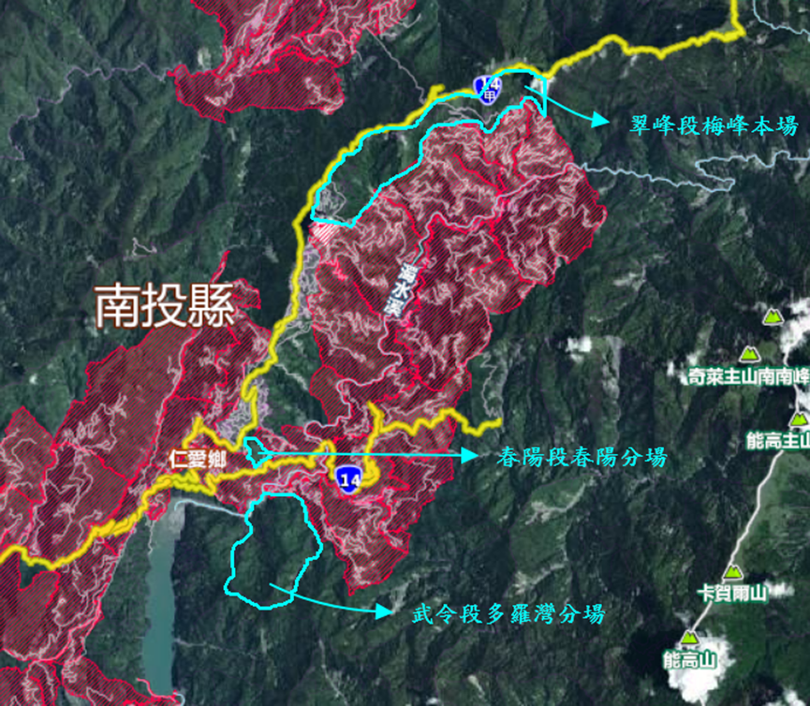

圖1 臺大山地農場所在地區之衛星影像與原住民保留地範圍套繪圖

（粉紅色塊為目前原住民保留地範圍。資料來源：臺灣大學）

圖2 臺大山地農場所在地區「高砂族保留地」圖籍

（資料來源：原民會）

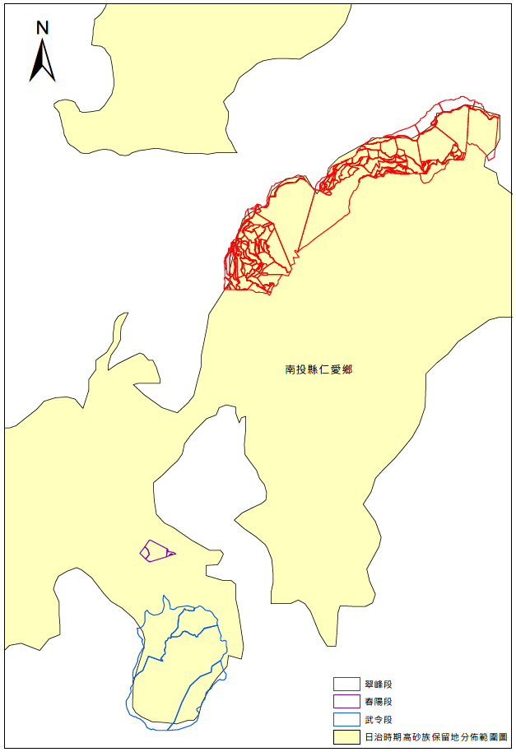

圖3 臺大山地農場所在地區地籍圖與「高砂族保留地」圖籍套繪圖

（資料來源：原民會）

事實上，日治時期之1930年10月27日，臺中州能高郡霧社分室管區11個原住民部落中的6個部落（一說為8個部落）為了反抗日本政府之暴政，由馬赫坡社頭目莫那·魯道率領各部落起事抗日，爆發慘烈且震驚國際之霧社事件，造成原住民族重大傷亡，而本案臺大山地農場即位在當時抗日戰場地域及其附近，事件後，許多抗日族人被日人誘捕，計561名拘留於「羅多夫Drodux保護蕃收容所」（今仁愛國中址），及「西寶Sipo保護蕃收容所」（今春陽第四班一帶），此即為霧社事件「保護蕃收容所」。嗣1931年4月25日，被收容於「保護蕃收容所」之劫後餘生原住民又遭受其他原住民族群（即日本政府所稱「友蕃」）襲擊，再度造成重大傷亡（此即第二次霧社事件），倖存原住民於事件後被遷往現為清流部落之川中島（圖4至圖6參照）。據本案臺大山地農場所在地區之當地原住民於本院108年1月23日所召開座談會表示：「據部落耆老陳述，日據時代沒有『臺北帝國大學』使用本案臺大山地農場土地之事實，因1930發生霧社事件前後時期，霧社地區與日本政府尚屬緊張狀態，『臺北帝國大學』不可能貿然使用本案臺大山地農場土地，且本案臺大山地農場範圍於1933年後劃為『高砂族保留地』，並供目前春陽、廬山、都達、合作部落使用，原使用人即參與抗暴部落則遭強制移住到川中島，值此部落土地領域轉換使用之際，『臺北帝國大學』也頂多”圖面強勢圈地為己有”，不可能有使用土地之事實。」、「春陽分場確實是霧社事件後，保護參戰遺族臨時收容所，即日本政府所謂『保護蕃收容所』，此是後來即發生第二次霧社事件之地點。」基上論述，顯見本案臺大山地農場之前身「臺北帝國大學山地農場」於1935至1937年劃設成立之動機，確實令人質疑（況其僅於地形圖上劃設，劃設後亦未實際使用，且劃設之實地範圍亦未勘測，以至於該農場面積歷來多有不同說法，詳後述）。

圖4 霧社事件地圖（一）
圖5 霧社事件地圖（二）
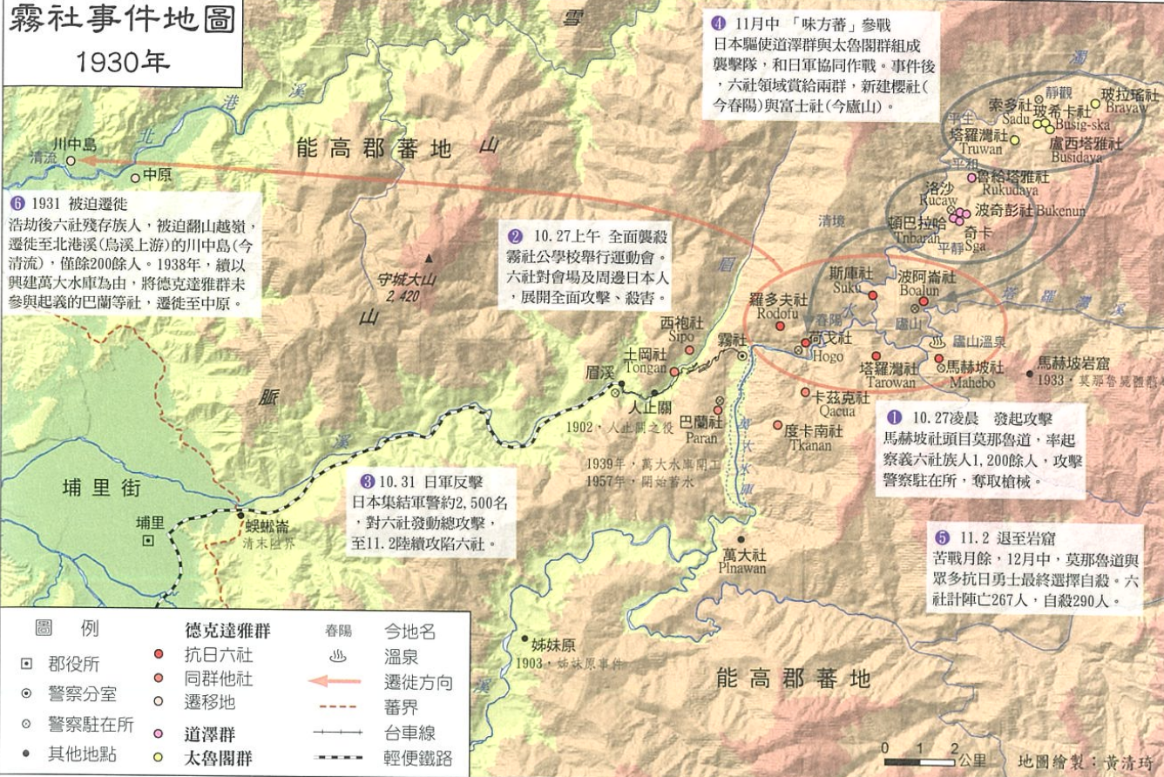
圖6 霧社事件地圖（三）

另據賽德克族人潘○（W○○○○ T○○○○）長老於108年1月24日本院履勘前爬上本案臺大山地農場第一農場拍攝如下照片（如圖7所示），並於嗣後向本院陳述：「我所提供的遺址是賽德克部落族人，用手工砌成堆疊的坡坎，是祖先的智慧以自然生態工法，作用為水土保持或農作用地，在臺灣各族群都有此工法。至於臺大農場人員（於履勘時）略提到的是，台電過去養護電線鐵塔人走的路徑而已！並沒有做任何基礎設施。養護人員是雇請部落族人去砍草」等語，附此補充參照。

此外，原屬日治時期「高砂族保留地」之本案臺大山地農場春陽分場，既曾為霧社事件後之「保護蕃收容所」，而為歷史事件之重要場域，基於對歷史事件之回顧、省思，以及族群與部落間之和解，自應正視賽德克民族議會之請求，妥予將其保存與回復，期藉保留過去以和解未來，倘無視上情而將其用以為營利之用（詳後述），則當非可取，併此敘明。

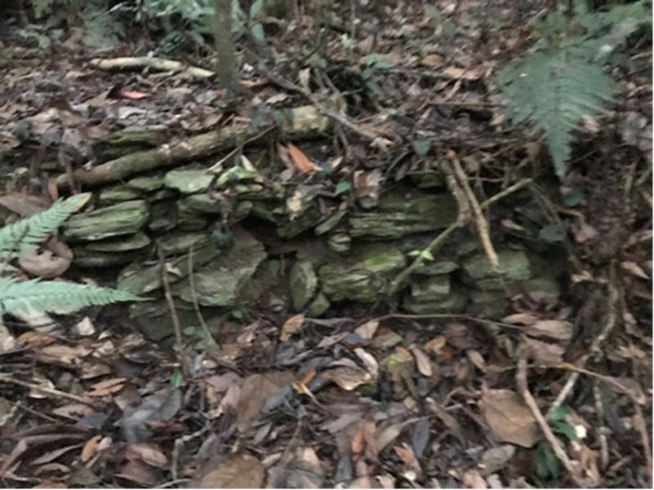
圖7 臺大山地農場第一農場原住民使用土地遺跡照片

資料來源：賽德克族人潘○（W○○○○ T○○○○）長老於108年1月24日拍攝

日治時期之「臺北帝國大學」乃至臺灣光復後成立之臺灣大學，多未實質進行農場教學研究與試驗使用，部分土地持續由當地原住民等民眾使用中；且臺灣大學於臺灣光復後對於該「大學山地農場」土地亦未獲准留用：

臺灣光復後，原日治時期「臺北帝國大學」經政府接管後於34年成立臺灣大學，該校當時雖於帳面上管理原屬日本政府掌控之本案臺大山地農場土地，惟據臺灣大學原函復本院表示，該校「未於規定期限內申辦留用」，嗣據該校相關人員於108年3月13日到院應詢時改稱：「我們有依法申請留用。在45年的勘界報告中，當時那有面積不符情形，原要辦理總登記，惟因無財源，故未辦登記。嗣以未登記土地辦理撥用」；然據內政部相關人員於該次詢問時表示：「臺大有要辦理申請留用，惟久未核復」；再參據臺灣大學農學院於54年11月24日提出「霧社山地農場概況」之「業務概況」，以及該校57年間提出「國立臺灣大學撥用公地計畫書」之附件「撥用公地概況」，均載有：「因本場土地尚未向政府取得土地留用證，以致無從向林務局申請砍伐」等語，顯見該校對於本案臺大山地農場原並無取得法定管理使用權（迨至58年間始獲准撥用取得管理使用權，詳後述）。

嗣該校先後於41年5月與44年2月派員前往上開「大學山地農場」調查，另於該校農學院成立「霧社山地農場計畫小組」，由陳○○教授負責規劃山地農場重建工作，並於48年1月編印「霧社山地農場再建計畫」（其附圖如圖8所示）。50年9月，上開農場正式成立並更名為「霧社山地農場」，並由該校所屬臺大實驗林每年支應日常經費，但因條件不足，經營難以為繼，於55年間仍歸交該校實驗林代管。據時任臺灣大學總務長黃○○及陳○○教授等人調查提出之「山地農場勘查報告書」（勘查期間：41年5月15日至5月20日）所載：

現狀：「Ａ區：大部分為闊葉樹幼齡林，夾有少數竹群，山腹下已被春陽村民開墾，面積約計3公頃……。」、「Ｂ區：日治時代在此設有事務所一座，現已全部破壞，僅遺廢墟，片瓦不存，原在山坡種有梧桐林，現已全部被砍殆盡，僅存少許伐根而已，就現狀觀，該區除地上物全被破壞外曾被開墾一次，現表土大部分已被沖刷，地上僅留稀疏塊狀雜草，事務所附近現仍有人放牧……。」、「Ｃ區：大部分為草生地，惟山谷之西北向者有帶狀之闊葉樹林，該區原有理蕃道路經此至合歡山，現年久失修，通行困難，該區因海拔甚高，且交通不便，人稀罕至，迄目前止尚無人前往開墾。」、「過去該場曾由本校雇有技工簡○○管理，惟據當地村民告稱：該工自去歲來此收買魚籐香菇等山產一次外，迄未來過。」。

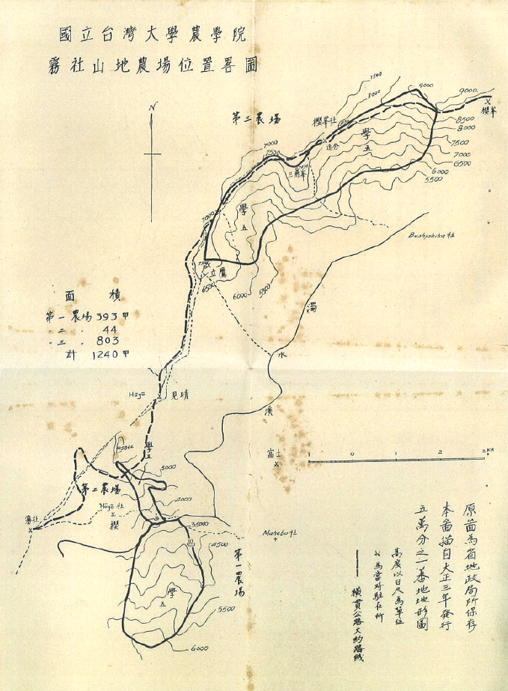

圖8 48年1月「霧社山地農場」當時範圍圖

（資料來源：臺灣大學農學院48年1月編印「霧社山地農場再建計畫」）

原臺灣省政府民政廳昧於上開事實，竟未於47年至55年辦理該省原住民保留地測量定界期間，將本案臺大山地農場土地納入測量，據以賡續辦理原住民保留地總登記：

按臺灣光復後，政府接收日產，將所有官有林野地登記為國有，惟為保障原住民之生計及推行原住民行政，爰沿襲日治時期保留供原住民使用土地之範圍及制度，於37年1月5日由臺灣省政府訂頒「臺灣省各縣山地保留地管理辦法」，並將該等原住民族使用之土地改稱為「山地保留地」。因此，山地保留地實係延續日治時期「蕃人所要地」而生的制度。依臺灣省政府於37年1月5日所訂定發布之「臺灣省各縣山地保留地管理辦法」規定：（第2條）「本辦法所稱山地保留地，係指日治時代因維護山地人民生計及推行山地行政所保留之國有土地及其地上產物而言。」、（第3條）「（第1項）山地保留地由省民政廳管理之……。」、（第25條）「（第1項）山地保留地舊有地圖原本，由省民政廳保管之，並印製副本發交有關各縣政府及山地鄉公所存查。（第2項）保留地區域如有異動時，應就原圖分別整理更正之……。」嗣該辦法於49年4月12日修正為「臺灣省山地保留地管理辦法」，明定：（第2條）「本辦法所稱山地保留地，係指本府為保護山地人民生計及推行山地行政所保留之國有土地及其地上產物而言。」、（第3條）「山地保留地之管理，以本府民政廳為主管機關，縣政府及鄉公所為執行機關。」、（第5條）「山地保留地應由民政廳會同本府農林廳及有關機關釐定界址，確定使用範圍，劃分為住宅地、耕作地、牧畜地、造林地、天然林地及其他增產地等，呈報本府核備。」、（第15條）「山地保留地應由民政廳地政局視各山地鄉村地理條件及山地人民經濟情形、文化水準分期編查登記……。」、（第17條）「山地保留地地圖原本由民政廳保管之，並印製副本發交有關機關存查，區域變動時，由民政廳會同有關機關整理更正之。」上開辦法第15條復於55年1月5日修正為「山地保留地所有權之登記，由民政廳囑託各縣政府為之，其所有權人欄註明中華民國（山地保留地），管理機關臺灣省政府民政廳。」另55年10月21日訂定發布之「臺灣省山地保留地辦理土地總登記應行注意事項」亦規定：（第1點）「本省山地保留地應就已辦妥地籍測量地區製備精確之圖籍後，依土地法、土地登記規則及臺灣省山地保留地管理辦法之規定，辦理國有土地所有權總登記。」、（第4點）「山地保留地辦理聲請囑託登記，依左列規定辦理：（一）由管理機關省民政廳依本省山地保留地管理辦法第15條規定，委由當地地政機關代為依照民政廳（36）申篠民地甲字第261號代電規定填造囑託登記『聲請書』，並造具『囑託登記清冊』『統計表』1式4份，送經管理機關核蓋印信後，囑託當地地政機關辦理之……。」是以原臺灣省政府民政廳負有日治時期「高砂族保留地」之調查、圖籍保管及據以辦理原住民保留地囑託登記之責（原臺灣省政府民政廳原住民保留地業務，因臺灣省政府功能業務與組織調整，而自88年7月1日起移撥85年成立原民會辦理），先予敘明。

次查47年間，政府展開全島30個山地鄉及6個平地鄉保留地測量工作，直到55年辦理完成，計約240,634公頃，嗣於57年至64年間辦理山地保留地總登記，將所有權登記為中華民國，管理機關登記為原臺灣省政府民政廳（目前管理機關登記為原民會），並於土地登記簿註明為「山地保留地」（84年間改稱「原住民保留地」），嗣「山胞保留地開發管理辦法」（嗣修正為現行「原住民保留地開發管理辦法」）於79年發布，雖以內政部為該辦法之中央主管機關，惟原住民保留地之公產管理機關起初仍維持為原臺灣省政府民政廳，迨88年因應臺灣省政府功能業務與組織調整後，始改為原民會，嗣原住民保留地開發管理辦法於96年將該辦法中央主管機關修正為原民會，至此該會即兼具原住民保留地業務之中央主管機關及國有原住民保留地之公用財產管理機關雙重身分。據原民會表示，上開57年至64年間所辦理之「山地保留地」總登記面積計約240,634公頃，然經本院對照前揭日治後期「高砂族保留地」（「蕃人所要地」）查定後的268,994公頃（詳前述），發現明顯短少28,360公頃，究其何以短少？是否因部分土地已先遭相關機關使用、撥用或占用，以致於在上開總登記期間遭剔除於原住民保留地總登記之範圍？實值得探究。

至於本案臺大山地農場土地，原即屬日治時期「能高郡番界地」之「高砂族保留地」範圍；且日治時期僅於五萬分之一地形圖上之圖面劃設為「臺北帝國大學」之「大學山地農場」，並無實質使用該農場土地之事證；迨「臺北帝國大學」於臺灣光復經政府接收成立臺灣大學後，該校既未獲准留用該農場土地，亦無實質使用之事實，且部分土地亦仍由原住民使用中（詳前述「山地農場勘查報告書」所載）；復據本案臺大山地農場所在地區之當地原住民於本院108年1月23日所召開座談會亦表示：「民國37年訂頒保留地管理辦法後，理應將原屬『高砂族保留地』之本案臺大山地農場土地辦理測量作業，但卻拖延至民國50年代始辦理測量，而當時族人們等著地政單位來測量時會同指界，卻因政府高層指揮地政單位將本案臺大山地農場土地撥用予臺灣大學，而不進行保留地之測量指界工作，事實上，民國50至60年代，族人確實尚在使用這些土地。」、「在日據時代，臺大的土地都是賽德克的土地，一直到1966年，之前我在那種植梨子，蘋果，臺大來了以後，就說土地是他們的，叫我們走開，後來他們騙我們，說跟我們換土地，承諾給我們樹苗也沒有兌現，在那個區域的土地，我們至少有40個族人在那裏使用，從日據時到1966年我們一起使用管理，臺大來竊佔我們祖先的土地後，就沒有繼續使用，一直到現在臺大一直荒廢土地並沒有實際妥善使用，他們除了做建築用地外，其他的都荒廢，那些土地是我們賽德克族的土地，我們應當再拿回來，屬於我們自己的土地，我們強烈要求政府部門幫我們討回公道。臺大租借給非原住民，在上面種植短期作物，我們看了不舒服，不准我們使用，卻同意由非原住民使用，我們就去原民會抗議，……後來這些漢人不敢再使用，土地就一直荒廢，是臺大租借給漢人，並收取租金。」、「丈夫……曾經使用臺大土地，約49至50年間丈夫在當兵，臺大農場辦公室對面已經測量完成，但土地權利都一直沒有核淮，後來臺大用怪手把土地打成平臺並種植短期作物，現今土地沒有在使用並且都是芒草，後來有前任鄉長……全都有重新調查及現勘，但是一直沒有下文，我們的土地卻被臺大收回。」、「那時候剛嫁進來，公公（高○○）及婆婆就被判刑，罪名是侵占罪（按應為竊佔罪），被判2個月（按應為有期徒刑4月），土地就被臺大收回。」、「臺大應就沒有使用及原住民使用的土地分割出來，並把沒有使用的土地另增編給原住民。」（圖9參照）是以本案臺大山地農場土地理應依前揭規定於47年至55年辦理臺灣省原住民保留地測量定界期間，錄案納入測量，並據以賡續辦理原住民保留地總登記，然前臺灣省政府民政廳竟未確實辦理。
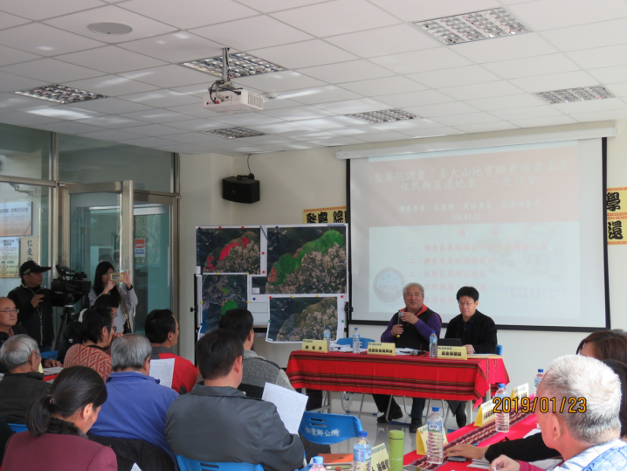 | 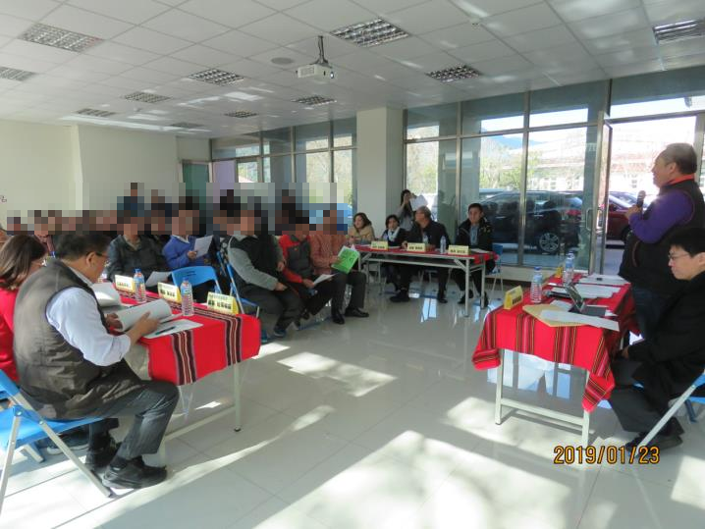
座談會一景 | 座談會一景
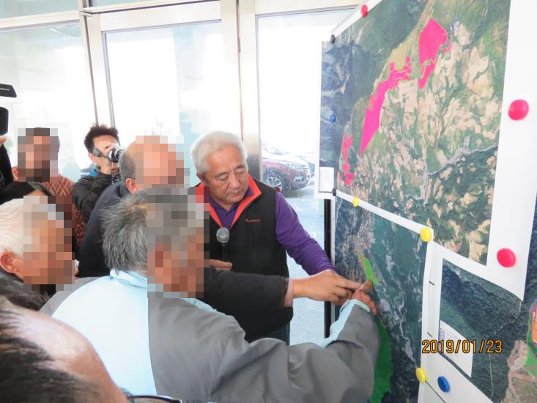 | 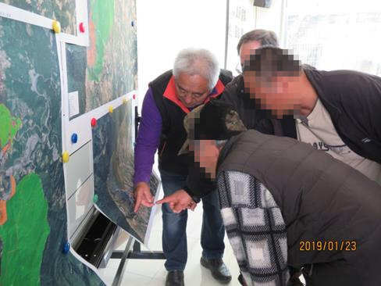
原住民指認原使用土地位置 | 原住民指認原使用土地位置
圖9 本院108年1月23赴仁愛鄉召開座談會情形

（資料來源：本院拍攝）

綜上，日本政府於1930年霧社事件後，旋於1937年以教學研究與試驗名義，逕於五萬分之一地形圖，將位處霧社事件發生地域及鄰近地區原屬「能高郡番界地」之「高砂族保留地」，即相當於現今南投縣仁愛鄉臺大山地農場約1,092公頃土地，圈劃為「臺北帝國大學山地農場」，原已侵犯原住民族土地權益，且當地甫經霧社事件後旋即進行該農場之劃設，益見其劃設動機之可疑；又日治時期之「臺北帝國大學」乃至臺灣光復後據以成立之臺灣大學，對於該農場亦空有農場之名，而多未有實質使用乃至進行農場教學研究與試驗使用之實，部分土地亦持續由當地原住民等民眾使用中；且臺灣大學於臺灣光復後對於原屬「臺北帝國大學」之上開「大學山地農場」土地，亦因未獲准留用而不具管理使用權，然原臺灣省政府民政廳於47年至55年辦理該省原住民保留地測量定界期間，竟昧於上開事實，而未依行為時「臺灣省山地保留地管理辦法」等有關法令規定，將上開農場土地納入測量，據以賡續辦理原住民保留地總登記，以資回復及保障原住民族土地權益，致使當地原住民於後續飽受訟累，甚至夫妻同遭判刑，確有違失，應請行政院本諸憲法增修條文第10條第12項、原住民族基本法及聯合國《原住民族權利宣言》有關原住民族土地權益保障之規定意旨，切實督促有關機關檢討改進並依法妥處。

國有土地乃全民資產，國家將國有土地撥交中央政府各機關管理使用，應以其直接需用者為限，並須與該機關權責相關，且撥用後亦須依撥用目的使用，始符合公地撥用之精神與制度，而其撥用後之土地所有權仍維持為中華民國公法人所有。本案行政院及內政部忽視臺大山地農場土地原屬日治時期「能高郡番界地」之「高砂族保留地」，理應優先歸由原住民族使用並登記為原住民保留地之背景；復未詳查臺灣大學於34年間成立後，已先於38年間自臺灣省政府撥交取得規模龐大之日治時期「東京帝國大學農學部附屬臺灣演習林」土地（即現今面積高達3萬2千餘公頃之臺大實驗林），而難認該校有再撥用1,068.28公頃土地供作該校山地農場使用之需求（撥用迄今之使用率僅6.87％），卻仍於58年間同意臺灣大學無償撥用，取得該農場土地管理使用權，明顯欠缺公地撥用之適法性與正當性，洵有疏失；至於職司高等教育及教學研究且學術地位崇高，卻坐擁全臺0.94％土地管理使用權之臺灣大學（性質屬中央政府教育行政機關），亦應體認上開疏失並本諸謙抑精神，妥予解決該校與原住民族間就本案山地農場土地歸屬之爭議：

按行為時土地法第26條規定：「各級政府機關需用公有土地時，應商同該管市縣政府層請行政院核准撥用。」次按行政院48年4月24日台（48）內字第2179號令略以：「……各級政府機關撥用公有土地，依土地法第26條之規定應以直接需用者為限……。」是以國有土地乃全民資產，國家將國有土地撥交中央政府各機關管理使用，應以其直接需用者為限，並須與該機關權責相關，且其撥用後亦須依撥用目的使用，始符合公地撥用之精神與制度，而其撥用後之土地所有權仍維持為中華民國公法人所有。

查臺灣大學（按臺灣大學目前經管之土地面積約占臺灣地區土地總面積之0.94%）於臺灣光復後，雖於帳面暫時接管本案原為日本政府掌控之「臺北帝國大學山地農場」土地，惟嗣後因未獲准留用，而未取得法定之管理使用權（如前述）。迨至57年間始提出「國立臺灣大學撥用公地計畫書」（含「撥用公地清冊」及「撥用公地概況」等，該計畫書載明經測量後之農場面積為1,068.28公頃），由臺灣省政府於57年9月18日以府民地丁字第78254號呈向行政院申請撥用，經該院於57年9月24日交內政部會商財政部議復。上開撥用計畫書載明：

「一、撥用公地原因：該項申請撥用之公地，位於南投縣仁愛鄉春陽翠峰等處未登錄地，原面積為1,240公頃，光復時，由本校接收『臺北帝國大學』財產，並由本校繼續作教學實驗用地……。」

「二、撥用公地所在地範圍及面積：該地在南投縣仁愛鄉春陽村及橫貫公路支線之翠峰、梅峰等處，因位置及高度之不同，劃分為第一、二、三農場，原接收面積共計為1,240公頃，現測量面積為1,068.28公頃。」

「三、興辦事業之性質：該撥用土地為本校農學院霧社山地農場，供教學試驗實習使用」。

「九、與土地管理機關協議經過：准臺灣省地政局55年8月5日地丁字第15809號函復，同意由本校依法撥用」。

「十、撥用公地之使用方式：造林及種植草木卉園藝作物等，以供本校教學試驗實習之用。」

鑑於臺灣大學於34年間成立後，已先於38年間自臺灣省政府撥交取得規模龐大之日治時期「東京帝國大學農學部附屬臺灣演習林」土地（即現今地跨鹿谷、水里、信義三鄉，面積高達32,770公頃之臺大實驗林），且依據時任臺灣大學總務長黃○○及陳○○教授等人調查提出之「山地農場勘查報告書」（勘查期間：41年5月15日至5月20日）亦載明：「（勘查意見）……（森林方面）就學術立場而言，本校現有橫於熱帶圈外側海拔高相差達3千7百公尺之實驗林（指上開臺大實驗林），面積3萬餘公頃，包括亞熱帶以至於寒帶之各種森林植物帶，一切有關森林之構成、消長、經營、技術、及經濟上資料，均足供學術上之試驗研究，此一山地農場實已不值供林學上試驗研究也……。」、「（結論）目前就各種條件而言，此一農場似不適合試驗性之經營，且就勘查人員等此次順道往實驗林視察之結果，兩相比較，該山地農場之試驗經營條件與實驗林差去千里，如欲進行有關農業試驗，可就本校實驗林內擇地行之……。」是以，實難認該校有再撥用1,068.28公頃山地農場土地之直接需求；何況本案臺大山地農場土地原屬日治時期「能高郡番界地」之「高砂族保留地」，理應優先歸還原住民族使用，並登記為原住民保留地，可見本件公地撥用案，欠缺公地撥用之適法性與正當性。

惟查內政部於57年10月12日召開「會商國立臺灣大學申請撥用公地案會議」，竟作成：「經核與土地法第26條規定尚無不合，似可准予撥用」之結論，並以該部58年1月7日台內地字第301846號函復行政院秘書處略以：「本案臺灣省政府呈為國立臺灣大學已於臺灣光復時接收臺北帝大霧社山地農場座落南投縣仁愛鄉春陽村及橫貫公路支線梅翠峰一帶土地共計面積1,068.2800公頃，因申辦留用期間已過，現依法辦理撥用一案，經核與土地法第26條規定尚無不合似可准予撥用。」而行政院嗣亦未加詳察，即率以58年1月28日台五十八內字第803號令准予撥用，確有疏失。

再查臺灣大學自58年獲准撥用本案山地農場土地迄今已50年（目前農場面積共計約1,092公頃），惟該校僅實際使用約75公頃土地，使用率為6.87％（第一、第二及第三農場使用率分別為0％、16.45％、10.68％），且其中部分土地係用以培育菜苗對外銷售，以及委託華太旅館顧問有限公司經營遊客咨詢及販售農特產品，藉此收取利益，益證該校對本案山地農場大部分土地並無教學實習與實驗研究之直接需求。至於其他未使用之土地現況，主要為原始林，然因該校已另擁有前述3萬2千餘公頃之實驗林，亦難認該校有撥用本案農場土地作為實驗林之需求，併此敘明。

綜上，國有土地乃全民資產，國家將國有土地撥交中央政府各機關管理使用，應以其直接需用者為限，並須與該機關權責相關，且撥用後亦須依撥用目的使用，始符合公地撥用之精神與制度，而其撥用後之土地所有權仍維持為中華民國公法人所有。本案行政院及內政部忽視臺大山地農場土地原屬日治時期「能高郡番界地」之「高砂族保留地」，理應優先歸由原住民族使用並登記為原住民保留地之背景；復未詳查臺灣大學於34年間成立後，已先於38年間自臺灣省政府撥交取得規模龐大之日治時期「東京帝國大學農學部附屬臺灣演習林」土地，而難認該校有再撥用1,068.28公頃土地供作該校山地農場使用之需求（撥用迄今之使用率僅6.87％），卻仍於58年間同意臺灣大學無償撥用，取得該農場土地管理使用權，明顯欠缺公地撥用之適法性與正當性，洵有疏失；至於職司高等教育及教學研究且學術地位崇高，卻坐擁全臺0.94％土地管理使用權之臺灣大學（性質屬中央政府教育行政機關），亦應體認上開疏失並本諸謙抑精神，妥予解決該校與原住民族間就本案山地農場土地歸屬之爭議。

臺灣大學缺乏實際用地需求，卻於57年間申撥原屬日治時期「能高郡番界地」之「高砂族保留地」作為該校山地農場，已缺乏適法性與正當性；迨撥用後先於65年至85間將農場部分土地委外種菜收取利益，招致當地原住民質疑「寧將原住民土地交付漢人種菜收取利益，卻拒將土地返還原住民」；嗣又將農場部分土地用以培育菜苗對外銷售，更於106年間發生育苗失誤而賠償新臺幣1,484萬餘元巨款之疏失，核其土地撥用後之使用方式，明顯不符原奉准撥用目的，亦有違該校山地農場設立宗旨，違失之咎甚明：

按「國立臺灣大學生物資源暨農學院附設山地實驗農場組織規程」第2條規定：「本場以配合本校各有關學系（所）教學實習與山地農業實驗研究之實施，提供場地設備與人力支援為宗旨。同時進行環境及生態教育，對山地農業進行永續示範經營。」次按行政院58年1月28日所核准之本案臺大山地農「國立臺灣大學撥用公地計畫書」，其「興辦事業之性質」一項即載明：「該撥用土地為本校農學院霧社山地農場，供教學試驗實習使用。」是以臺大山地農場之經營管理，應係以教學實習與山地農業實驗研究為範疇。

惟查臺灣大學於58年間撥用取得本案臺大山地農場土地未幾，即自65年間至80年間將部分農場土地委託張○○等相關人種植蔬菜，並簽訂短期作物生產契約書，其年度委外面積最高曾達64公頃（圖10參照），並持續至85年間始收回土地，此舉招致當地原住民質疑「寧將原住民土地交付漢人種菜收取利益，卻拒將土地返還原住民」；而臺大山地農場對該60餘公頃土地，於撥用後既未曾有開墾之實，卻可於撥用後數年內即用以委外種菜，亦可合理推論如當地原住民所述，該等土地早期已經為當地原住民所開墾使用。詢據臺灣大學相關人員表示：「農場草創之期無教育部經費支持，需自負盈虧，故才委外種菜，惟考量高海拔種菜危及水土保持，故才將土地收回撫育造林。」、「當初山地農場選地的時候，主要是考量這邊作為溫帶蔬果的生產基地，所以交給園藝系經營。民國80年代，萬大水庫管理單位建議臺大不要再做蔬果種植，之後做了多年的研究，決定不再做密集栽培使用，走向保育型的經營，作為生態教育使用。」

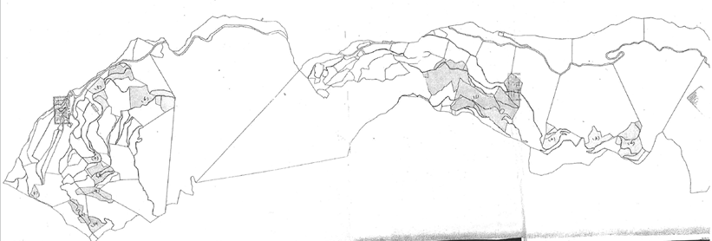

圖10 臺灣大學山地農場收回委外種菜土地進行造林位置圖

（資料來源：臺灣大學）

事實上，臺大山地農場近5年來之年度支出決算為新臺幣（下同）85,981,368元（104年度）至105,145,640元（106年度）之間，其財務自籌比率5年來之平均高達84％，不禁令人質疑該農場之性質究係教學與實驗研究機構，抑或是營利事業？舉例而言，該農場第三農場之翠峰分場即有委託華太旅館顧問有限公司經營農特產品展售、特色美食、停車服務；又該農場第二農場即春陽分場亦每年接受農民委託，向民間種子供應商採購蔬菜種子並培育成菜苗（圖11參照），藉此收取利益挹注該農場之財務，近5年來，該農場每年即有上千萬元之育苗收入（103年計11,930,173元、104年計9,671,798元、105年計11,852,848、106年計15,563,482、107年計11,787,108）；此外，該農場於106年間亦曾發生育錯菜苗高達98萬餘株，而賠償1,484萬餘元巨款之疏失。據臺灣大學相關人員於接受本院詢問時，引用「國立臺灣大學生物資源暨農學院附設山地實驗農場組織規程」第11條：「本場各組之職掌如下：一、教學研究組：……（八）建立健康無病毒種苗繁殖體系，進行作物優良種苗的繁殖與推廣……」之規定，據以為本案培育菜苗對外銷售之法令依據，如非曲解，則亦屬對該規定之誤解，並不足採。

綜上，臺灣大學缺乏實際用地需求，卻於57年間申撥原屬日治時期「能高郡番界地」之「高砂族保留地」作為該校山地農場，已缺乏適法性與正當性；迨撥用後先於65年至85間將農場部分土地委外種菜收取利益，招致當地原住民質疑「寧將原住民土地交付漢人種菜收取利益，卻拒將土地返還原住民」；嗣又將農場部分土地用以培育菜苗對外銷售，更於106年間發生育苗失誤而賠償1,484萬餘元巨款之疏失，核其土地撥用後之使用方式，明顯不符原奉准撥用目的，亦有違該校山地農場設立宗旨，違失之咎甚明。

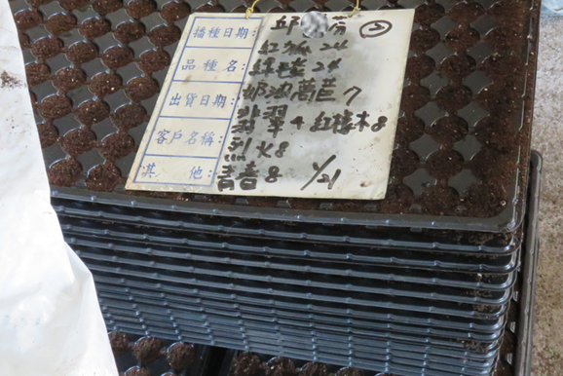

圖11 臺大山地農場第二農場接受農民委託培育蔬菜種苗一景

（資料來源：本院於108年1月24日履勘時拍攝）
綜上所述，日本政府於1930年霧社事件後，旋於1937年以教學研究與試驗名義，逕於五萬分之一地形圖，將位處霧社事件發生地域及鄰近地區原屬「能高郡番界地」之「高砂族保留地」，即相當於現今南投縣仁愛鄉臺大山地農場約1,092公頃土地，圈劃為「臺北帝國大學山地農場」，原已侵犯原住民族土地權益；嗣臺灣大學於臺灣光復後僅形式代管，多無實質使用該等土地及使用需求，然原臺灣省政府民政廳於47年至55年辦理該省原住民保留地測量定界期間，竟罔顧上開事實而未將農場土地納入測量，據為賡續辦理原住民保留地總登記，以資回復及保障原住民族土地權益；又行政院及內政部亦未詳查上開事實，且無視臺灣大學因前已另取得3萬2千餘公頃之「國立臺灣大學生物資源暨農學院實驗林」，而實無使用本案農場土地需求，卻仍於58年間率將其無償撥交與該校管理使用（撥用迄今之使用率僅6.87％）；而該校取得土地後，更先後將部分土地委外種菜及培育菜苗對外銷售以獲取利益，違背公地撥用目的及農場設立宗旨，均有違失，爰依憲法第97條第1項及監察法第24條之規定提案糾正，移送行政院督同所屬確實檢討改善見復。
提案委員：瓦歷斯．貝林
高涌誠

臺灣大學107年3月20日校生農字第1070017611號函、內政部107年4月20日台內地字第1070027189號函、原民會107年5月21日原民土字第1070033736號函、南投縣仁愛鄉戶政事務所107年5月30日仁戶字第1070000867號函、南投縣埔里地政事務所107年6月1日埔地二字第1070005223號函、南投縣政府107年6月6日府地測字第1070068614號函、原民會107年6月6日原民土字第1070036486號函、臺灣大學107年8月21日校生農字第1070039965號函、原民會107年10月3日原民土字第1070059086號函、原民會107年10月17日原民土字第1070063354號函、南投縣埔里地政事務所107年11月9日埔地二字第1070011513號函、林務局107年11月16日林企字第1071668700號函、原民會108年1月21日原民土字第1080001150號函參照。
臺灣大學108年3月27日校生農字第1080023296號函參照。
顏愛靜，《土地資源概論》，2013年10月初版，臺北：五南圖書，第324頁。所稱「山地」之定義，係採日治時期臺灣總督府之決議：「依從來經於山地附近之漢人慣稱為山地之地區」。
臺灣總督府於1895年11月以律令第26號頒布「官有林野及樟腦製造業取締規則」之第1條規定：「無官方證據及山林原野之地契，算為官地。」據此，原住民生息攸關之「蕃地」被宣告為官有。
林務局，《林務局委託原住民族轉型正義之國有林土地轉移接收歷程研究計畫成果報告》，受託單位：臺灣大學，計畫主持人：洪廣冀，2018年10月，第132頁；詹素娟，〈日治時代原住民的土地變遷〉，原住民族文獻31期，2017年5月（作者引自李文良，《帝國的山林─日治時期臺灣山林政策史研究》，臺灣大學歷史學研究所博士論文，2001年，第192頁。）
吳密察，〈蕃地開發調查與「蕃人調查表」、「蕃人所要地調查書」〉，原住民族文獻第32期，2017年6月出刊。
顏愛靜，《土地資源概論》，2013年10月初版，臺北：五南圖書，第328頁至第329頁。
戴國煇，《臺灣霧社蜂起事件研究與資料（上）》，臺北：國史館，2002年，第16頁至第17頁。
依「森林計劃事業規程」（西元1928年）第8條規定，「準要存置林野」之劃定標準，包括:1.因軍事上或公共安全上有必要保留為官有者，2.因未歸化原住民生活上需要保留者，3.因「理蕃」上為獎勵未歸化原住民移居需要特別保留者，4.上述原因以外，將要成為存置林野者。「森林計劃事業規程」，將「準要存置林野」土地劃為原住民族生活及活動之場域，此後又於昭和5年至昭和14年（1930至1934年間）進行「蕃人所要地」調查(顏愛靜，土地資源概論，2013年10月初版，第325頁至第327頁)。
顏愛靜，《土地資源概論》，2013年10月初版，臺北：五南圖書，第329頁；詹素娟，〈日治時代原住民的土地變遷〉，原住民族文獻31期，2017年5月（作者引自林淑雅，《解╱重構台灣原住民族土地政策》，臺灣大學法律學研究所博士論文，2007，第3頁至第5頁。
按春陽村位於霧社東方約3公里地，濁水溪右岸，海拔1,200公尺，春陽原名Gungu，因其地形彎曲，似動物尾部而得名；日劇初期稱荷戈（Gungu），原為賽德克德奇塔雅族人的部落，霧社事件之後，因盛產櫻花，改名櫻社（Sakura），臺灣光復後再度易名春陽。霧社事件後，荷戈社人被遷至清流（資料來源：仁愛鄉公所網站，http://www.renai.gov.tw/pg.asp?theme=28&model=view&view=1077，瀏覽日期：108年4月24日）。
「臺北帝國大學」成立於日治時期之於1928年（昭和3年），民國34年(1945年)第二次世界大戰結束，臺灣光復，同年11月15日我政府完成接收臺北帝國大學，改制更名為「國立臺灣大學」（資料來源：國立臺灣大學網站，http://www.ntu.edu.tw/oldchinese/about/history.htm）。
按日本據臺中期於1907-1924年陸續完成「五萬分之一蕃地地形圖」，並由臺灣日日新報社於1923-1924年統一發行初版，在正式出版前，即有「假製版」（應急版）使用於政府機關間內部使用；另於1924-1944年完成臺灣「五萬分之一地形圖」。以上援引自：1.郭俊麟、魏德文、鄭安睎、黃清琦，《臺灣原住民族歷史地圖籍－導讀指引》，2016年4月出版，臺北：原民會，第122至第124頁；2.林惠娟、許嘉贊，《臺灣地圖一百年繪製與典藏發展史》，臺北：自行出版，第63頁至第71頁。
南投縣仁愛鄉於日治時期即屬臺中州能高郡之轄區。
臺大實驗林簡介： - 臺大實驗林前身為日治時期之「東京帝國大學農學部附屬臺灣演習林」，設立於1904年（民國前8年）。臺灣光復後，初由臺灣省行政長官公署接收，嗣於35年7月改組為第一模範林場，為期兩年，旋即歸併於當時臺灣省農林處林務局嘉義山林管理所，繼又改併入臺中山林管理所，民國38年經臺灣省政府同意，先後以參捌漁府綠技字第19040號代電暨參捌巳感府綠技字第31542號代電將「東京帝國大學農學部附屬臺灣演習林」林地撥交臺灣大學，該校爰依其組織規程第25條規定設置「國立臺灣大學農學院實驗林管理處」，嗣經更名為「國立臺灣大學生物源資暨農學院實驗林管理處」。 - 臺大實驗林位於臺灣中心，行政區劃屬南投縣，地跨鹿谷、水里、信義三鄉；南境起自玉山，北境以濁水溪為界，東經玉山北峰、八通關而下為陳有蘭溪為界，西境以自祝山、大塔山北經烏松崙山、嶺頭山、內樹皮山綿延之阿里山山脈稜線為界；總計為32,770.28公頃；其地勢為北低南高之走向，最低處為濁水溪南岸之桂子頭，海拔220公尺，最高點為南端境界線上之玉山山頂，海拔3,952公尺，高低差達3,732公尺。
據悉，日人以嚴密警力對拘留的族人予以監管。族人因夫離子散、人倫破碎，極度悲觀而自縊者時常發生。亦有長期奔馳山林對抗日人的族人，因營養失調而病死於收容所內。從收容所逃脫的族人不是被槍殺，就是被送往霧社分室施以嚴罰。名為「保護蕃」收容所，事實上是集中營，日夜監控（資料來源：國立自然科學博物館網站，http://www.nmns.edu.tw/public/exhibit/2011/seediq-bale/event.htm/shelters.htm）。
戴國煇，《臺灣霧社蜂起事件研究與資料（上）》，臺北：國史館，2002年，第29頁至第32頁；李西勳，〈洪敏麟教授「霧社事件80年回顧」演講紀實〉，國史館臺灣文獻館電子報，第68期，99年12月17日發行。
資料來源：原民會原住民族文化發展中心－臺灣原住民族數位典藏資料庫－「霧社蕃騷擾地域略圖－能高沿線駐在所焚毀」。此圖為1930年（昭和5年）霧社事件時，抗日部落與遭攻擊駐在所位置分布圖，能高越嶺道西段駐在所，在霧社事件都遭到抗日部落的攻擊而焚毀，原測繪時間為1931年（昭和6年）。（http://dore.tacp.gov.tw/tacp/pingpu/result_sq.php，瀏覽日期:108年4月23日）。
資料來源：google圖書搜尋－海老原興著，黃育智譯，霧社討伐寫真帖: 1930年霧社事件戰地寫真集（https://books.google.com.tw/books?id=2KdFDwAAQBAJ&pg=PT1&lpg=PT1&dq=%E9%9C%A7%E7%A4%BE%E8%A8%8E%E4%BC%90%E5%AF%AB%E7%9C%9F%E5%B8%96&source=bl&ots=CBpFHdOOhj&sig=ACfU3U2E-YzbljaHlmqC6YGH8NofWNZPqg&hl=zh-TW&sa=X&ved=2ahUKEwj-9tOi2eXhAhUJgbwKHfzZDDo4ChDoATAFegQICRAB#v=onepage&q=%E9%9C%A7%E7%A4%BE%E8%A8%8E%E4%BC%90%E5%AF%AB%E7%9C%9F%E5%B8%96&f=false，瀏覽日期：108年4月23日）。
資料來源:黃驗、黃裕元及黃清琦，《臺灣歷史地圖》，臺北：遠流出版公司，第103頁。
總統府原住民族歷史正義與轉型正義委員會委員-賽德克族代表。
臺灣大學影附「中華民國34年11月15日臺北帝國大學本部第2號移交清冊」參照(內含「七號農場」之「臺中州能高郡蕃地櫻社假一番地外三筆」土地1,240公頃)。
按臺灣光復後，基於對戰敗國權力行使，原屬日本政府管有不動產或日人私有不動產等，均由政府接收，臺灣大學校當時應僅於帳面代管，並未依程序取得管理使用權。
據臺灣大學農學院於54年11月24日提出之「霧社山地農場概況」所載，該校接管本案農場土地後，並未經營，迄41年及45年，該校始進行調查。
「臺灣省各縣山地保留地管理辦法」於49年間修正為「臺灣省山地保留地管理辦法」；55年再修正該辦法第7條，明定原住民取得耕作權或地上權後繼續耕作或自用滿10年，無償取得土地所有權；79年間將「山地保留地」名稱修改為「山胞保留地」，並由行政院訂定「山胞保留地開發管理辦法」；83年配合憲法修正，將「山胞保留地」名稱修改為「原住民保留地」，前述辦法亦於84年修正為「原住民保留地開發管理辦法」。另山坡地保育利用條例於75年1月10日修正增訂第37條：「山坡地範圍內山地保留地，輔導山胞開發並取得耕作權、地上權或承租權。其耕作權、地上權繼續經營滿5年者，無償取得土地所有權，除政府指定之特定用途外，如有移轉，以山胞為限；其開發管理辦法，由行政院定之。」(「原住民保留地開發管理辦法」亦配合於79年間，將前揭10年期間修正為5年)該條文嗣於95年間將「山胞」一詞修正為「原住民」，再於108年1月9日修正，刪除設定耕作權、地上權後須繼續經營滿5年始得取得土地所有權之規定。
張惠東，〈原住民族傳統慣習土地之現代性－論原住民族土地法律上權利義務之變動〉，最高行政法院及東吳大學公法研究中心合辦「第十六屆公法研討會－土地與財產權保障」研討會論文，第7頁，109年5月4日。
高○○與其妻孫○○前因使用臺大山地農場土地而遭起訴，經臺灣臺中地方法院74年9月6日74年度易字第2882號判決判處高○○與其妻有期徒刑4月，法院考量其妻是家庭主婦，若夫妻2人同時執行，家庭將乏人照顧，爰宣告其妻緩刑2年。嗣2人上訴後遞遭臺灣高等法院臺中分院75年1月15日74年度上易訴字第2248號判決駁回（高君時年56歲）。據聞，高君出獄後，因抑鬱寡歡，不久即不幸亡故。
臺灣大學目前經管之校地面積計3萬4千1百餘公頃(資料來源：臺灣大學網站，http://property.ga.ntu.edu.tw/zh_tw/faq/Estate_1，瀏覽日期：108年4月28日)，約占臺灣地區（中華民國有效管轄土地)總面積361萬9,362公頃之0.94%。
詢據內政部相關人員表示，本件撥用案應屬無償撥用。
行政院另於61年8月22日以台六土內8334號令核准撤銷案內春陽段2.1988公頃土地，並改編為原住民保留地。

